Standardvisning i SAPA
SAPA kommer med en standardvisning, så det er muligt at bruge løsningen, uden at en SAPA-administrator skal oprette specielle visninger. En standardvisning af SAPA består af de faner og fanebladselementer, som en bruger vil se, når de fremsøger en person, en virksomhed, en sag eller et dokument, samt de kolonner et søgeresultat viser på de forskellige søgesider.
Bemærk, at det altid muligt for en administrator at oprette nye visninger til en gruppe af brugere (målgruppe), hvis der er behov for det.

Personer
Standardvisningen for en person består at et søgeresultat på søgesiden for en person samt kolonnerne Overblik, Ydelsesoverblik, Adresseoverblik, Familie- og bopælssamling, Tidslinje og Adviser.
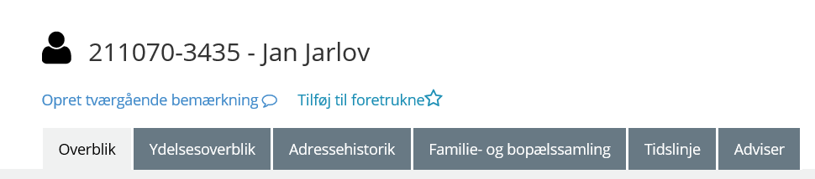

Personsøgning
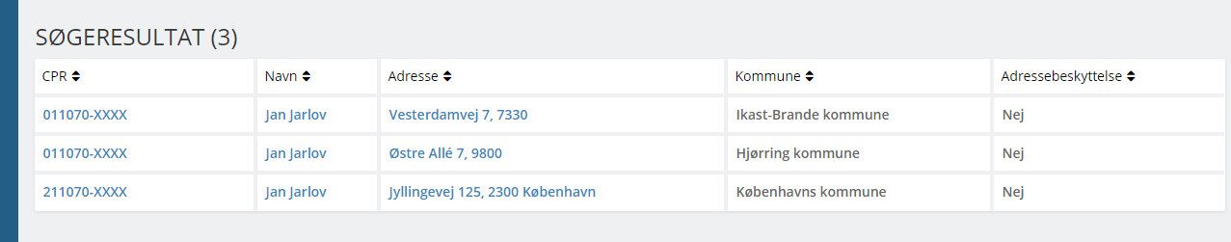

Persondetaljer
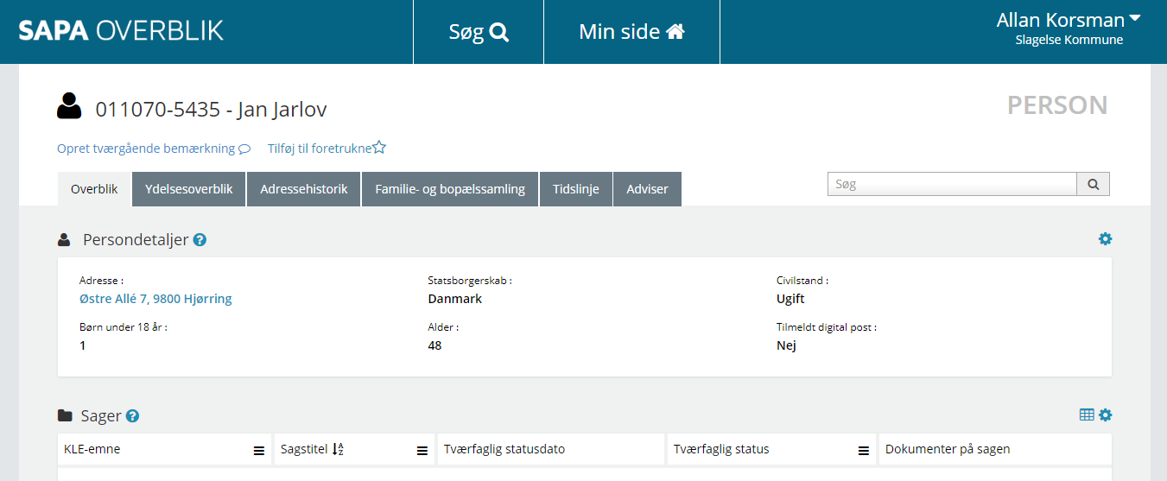

Ydelsesoverblik

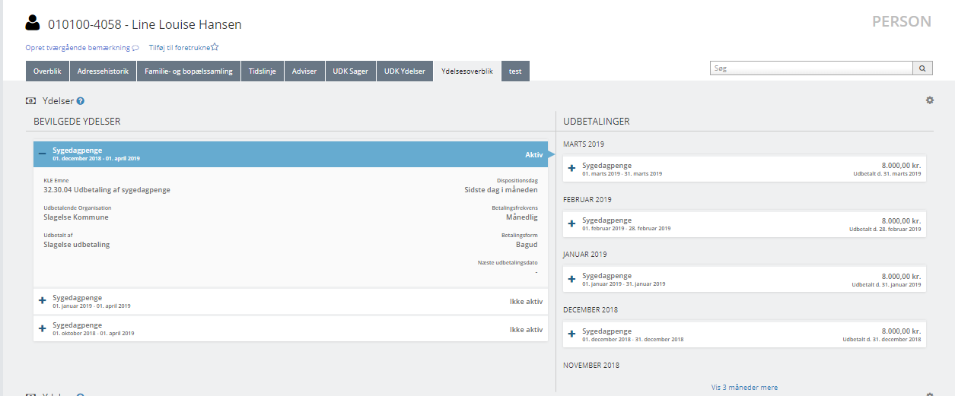

Adressehistorik
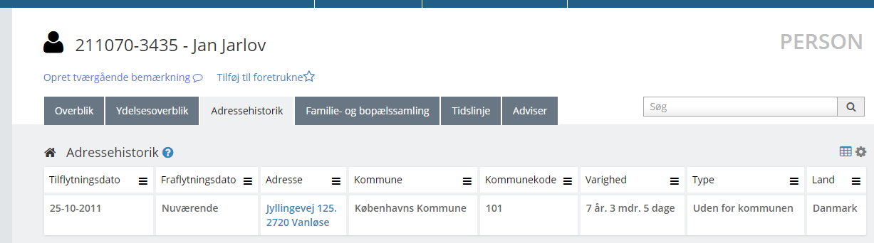

Familie- og Bopælssamling
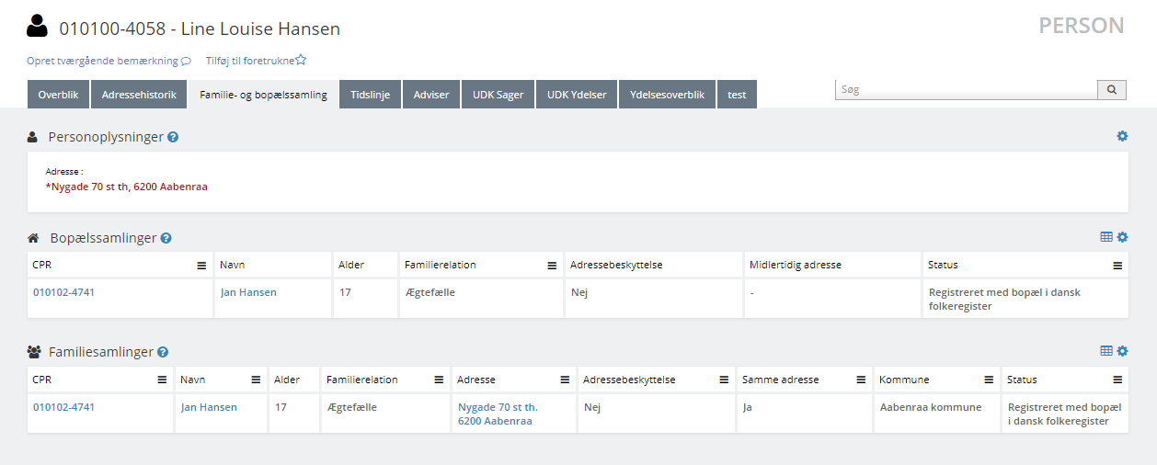

Tidslinjen

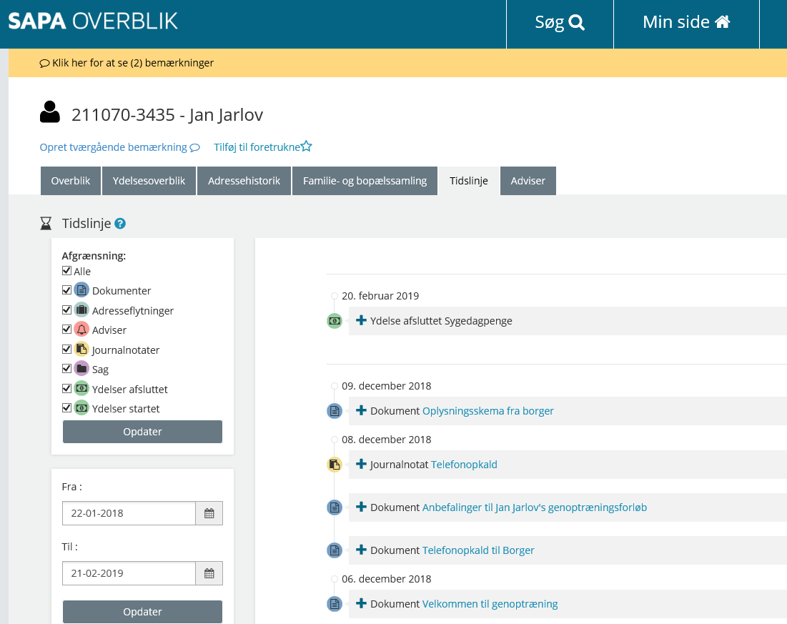
Advis
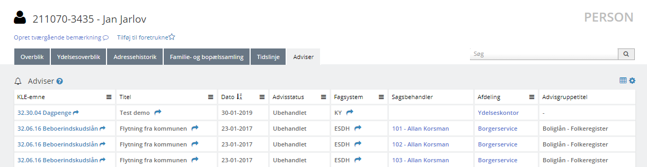

Virksomheder
Standardvisningen for en virksomhed består at et søgeresultat på søgesiden for en virksomhed samt kolonnerne Overblik, Ydelsesoverblik, Adresseoverblik og Familie- og bopælssamling.

Virksomhedssøgning
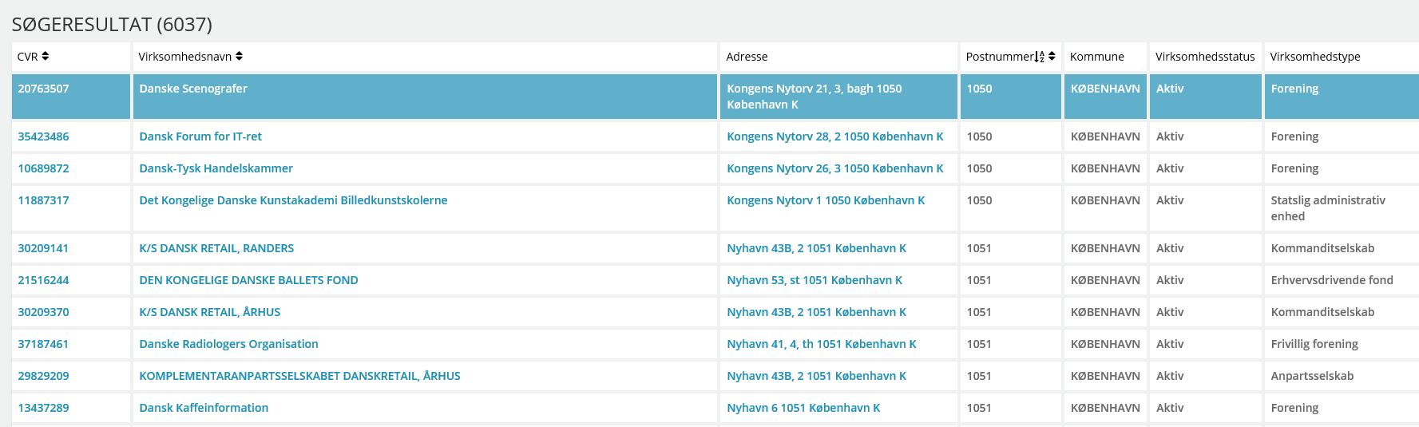

Virksomhedsdetaljer
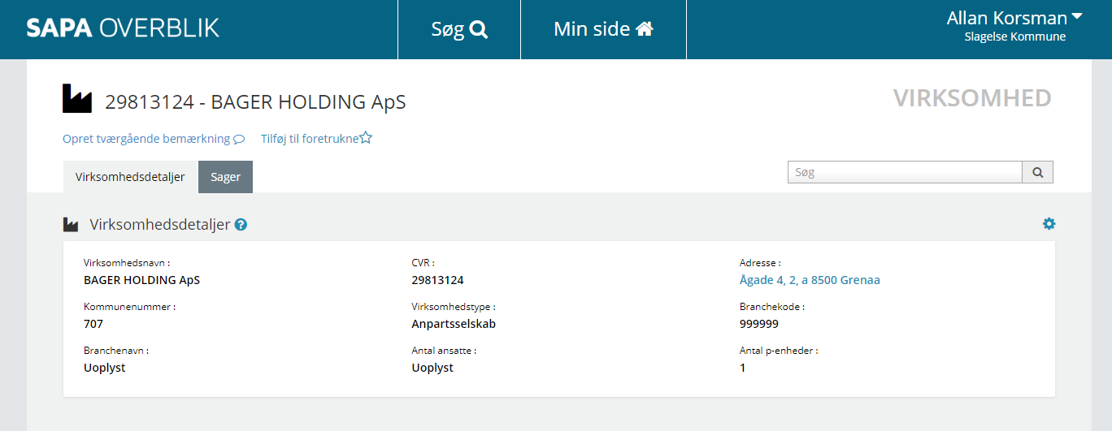

Sager
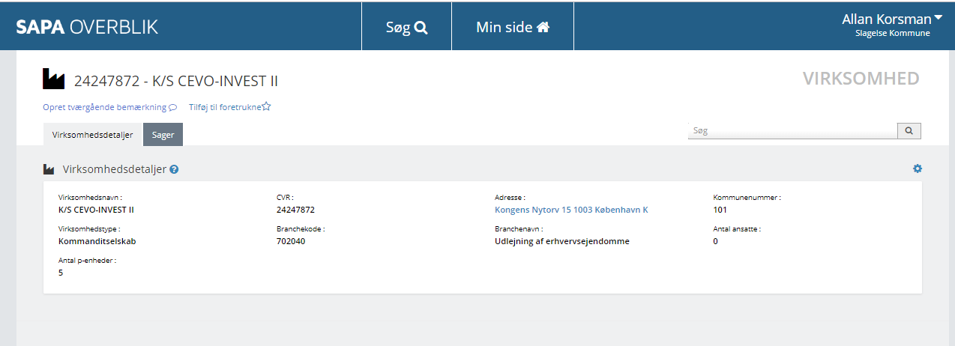

Sager
Standardvisningen for en sag består at et søgeresultat på søgesiden for en sag samt kolonnerne Overblik, Journalnotater, Dokumenter, Relaterede sager og Parter.

Sagssøgning
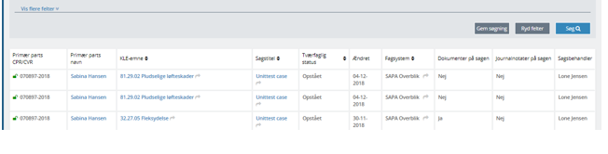

Overblik (Sagsdetaljer)
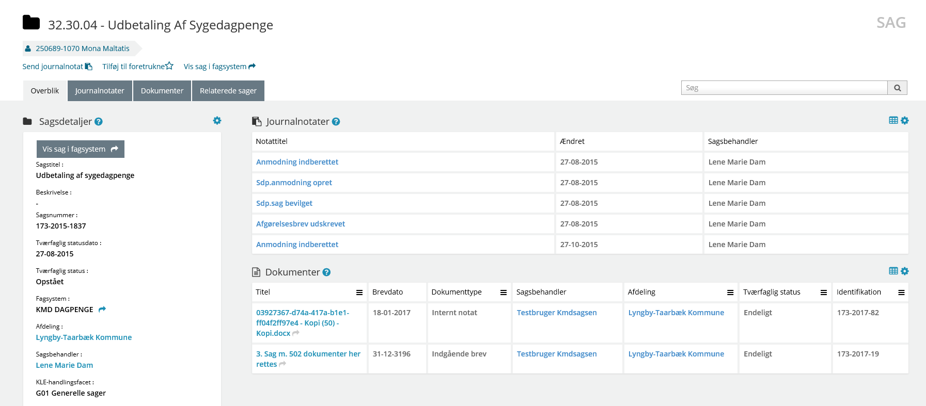

Journalnotater
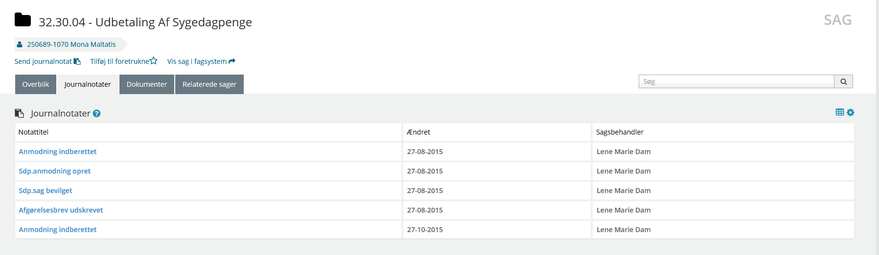

Dokumenter
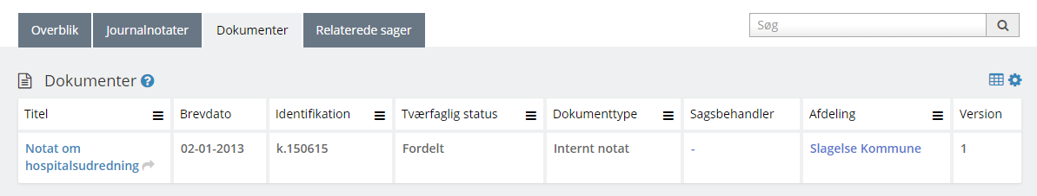

Relaterede sager
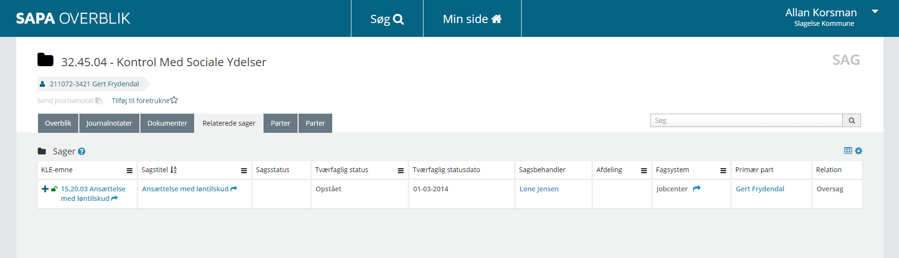

Parter
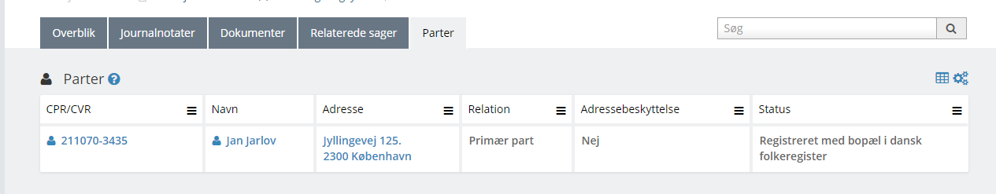

Dokumenter
Standardvisningen for et dokument består at et søgeresultat på søgesiden for et dokument samt kolonnerne Dokumentdetaljer, Tilknyttede sager og Tilknyttede parter.

Dokumentsøgning
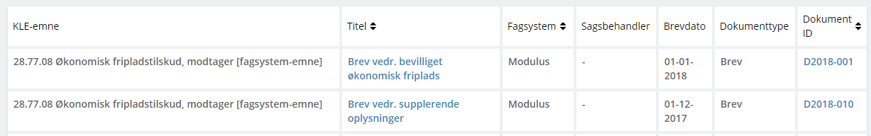

Dokumentdetaljer
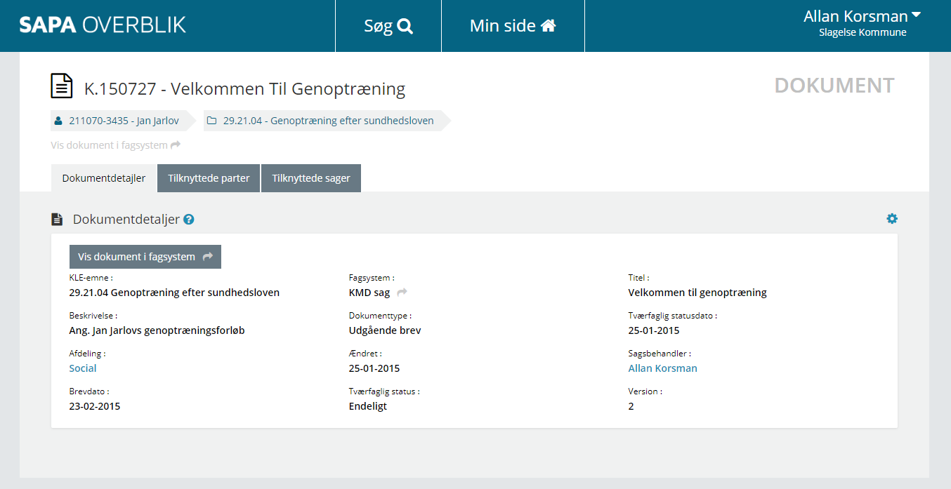

Tilknyttede parter
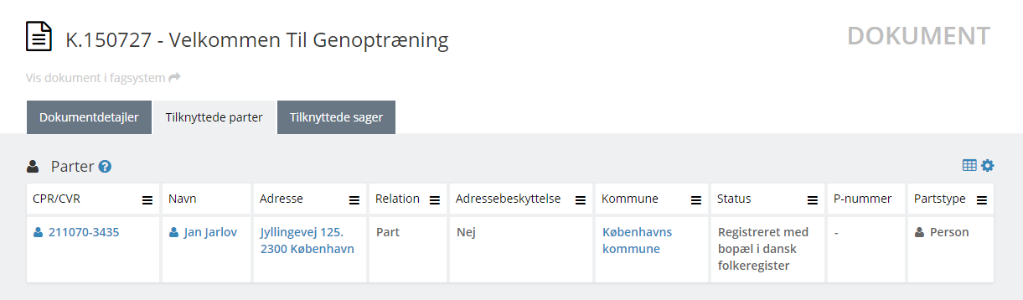

Tilknyttede sager
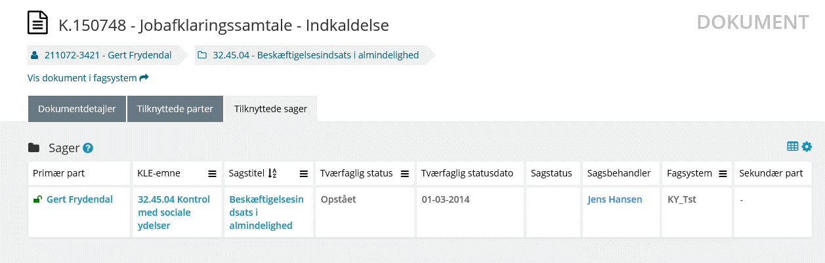

SAPA Advis søgesiden

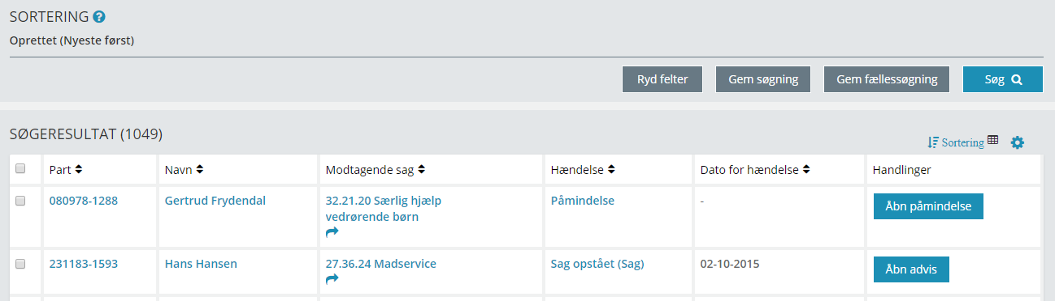
På søgesiden for SAPA Advis vil alle søgninger som standard blive vist med kolonnerne Part, Navn, Modtagende sag, Hændelse, Dato for hændelse og Handlinger.

